OPEN CALL
Krajina zámku Troja
ze dne 18.7. 2023

Galerie hlavního města Prahy vyhlašuje otevřenou neanonymní výzvu na návrhy a realizaci dočasných uměleckých objektů, drobných umělecko-architektonických zásahů nebo performativních či umělecko-výzkumných intervencí pro oblast trojského podzámčí.
Termín realizace vítězných návrhů je možný od 15. 9. 2023 do 30. 11. 2023 podle typu a náročnosti návrhů.

TÉMATA/MÍSTA:

- Homage to…
- Haltýřský potok
- Bývalý brod
- Vodní mlýn
- Osa zámku, cesta valu
- Osada Rybáře

KOMU JE VÝZVA URČENA:

Umělkyním a umělcům, architektkám a architektům, designérkám, designérům…

LHŮTA PRO DORUČENÍ PŘIHLÁŠEK A POŽADAVKY:

• Kdykoli do 24. 8. 2023 (do 24 hodin) zasílejte vyplněné přihlášky a povinné přílohy na adresy: umenipromesto@ghmp.cz a anna.gumplova@ghmp.cz
• Na každou intervenci bude uchazeč/ka podávat maximálně jeden návrh s přihláškou a požadovanými přílohami.
• Preferujeme zasílání podkladů ve formátu PDF nebo JPG do velikosti příloh 10 Mb.

PARAMETRY PŘEDKLÁDANÉHO NÁVRHU:

• Ideový návrh/vize projektu výzkumu/práce s místem, objektem/dílem (text max. 500 znaků).
• Návrh umělecké intervence (anotace, bodový scénář, skica, náčrt, případně video či audionahrávka….).

POVINNÉ PŘÍLOHY:

• Formulář přihlášky.
• Položkový rozpočet.
• Portfolio s ukázkami autorského přístupu k veřejnému prostoru.

ZADÁNÍ VÝZVY:

Vytváříme pomyslný most mezi uměním ve veřejném prostoru, efemérními intervencemi, landartem, performativními formáty umělecké tvorby a interpretací krajiny pomocí spojení uměleckých postupů s využitím dalších humanitních nebo přírodních věd. Současné umění pomocí konkrétních interpretačních postupů (instalace, akce, performance, fotografie, pohyb, zvuk, video…) přispívá k identifikaci lidí s periferní oblastí a městskou divočinou.

Pro otevřenou výzvu na umělecké intervence byla připravena tematická zadání týkající se kulturní krajiny formované od 17. století stavbou příměstské zámecké vily Troja.

Současné umění pomocí konkrétních interpretačních postupů (instalace, akce, performance, fotografie, pohyb, zvuk, video…) přispívá k identifikaci lidí s periferní oblastí a městskou divočinou.

PODMÍNKY:

• Přihláška musí být podána na každou část výzvy samostatně. Jeden zájemce může podat maximálně tři přihlášky.
• Návrhy budou hodnoceny podle kritérií kvality a originality navrhované umělecké intervence.
• Návrhy musí respektovat principy otevřené a demokratické společnosti.
• Předpokládáme citlivé zapojení do okolního prostředí. Žádné části intervence nesmí ohrožovat veřejnost ani dopravu.

Finanční odměnou (1., 2. a 3. místo) budou oceněny první tři návrhy u objektových intervencí, které předpokládáme u témat Haltýřský potok a Homage to… Realizován bude návrh umístěný na 1. místě. Zbylé lokality budou hodnoceny individuálně s možným výběrem více projektů performativního charakteru na jedno místo/téma.

ODMĚNY:

U témat Haltýřský potok, Homage to… budou odbornou komisí oceněny návrhy podle pořadí

- místo - 30 000 Kč
- místo - 20 000 Kč
- místo - 10 000 Kč

U performativních nebo umělecko výzkumných intervencí odborná komise vybere minimálně 5 návrhů, které budou realizovány a honorovány dle jejich navržených rozpočtů.

Dále může odborná komise rozdělit ještě ocenění do celkové výše 30 000 Kč i pro návrhy, které se v roce 2023 nebudou realizovat, ale mají výraznou uměleckou nebo invenční kvalitu a potenciální pozitivní přínos pro místní lokalitu.
TÉMATA / MÍSTA

Haltýřský potok
Vltava Šumavská – Vltava Pražská, každý přítok má svůj příběh

Historie a kontext:
Vltava přitéká až ze Šumavy, ale mohutní každým malým přítokem jako je i potok Haltýř. Ten umožnil i zásobování kašen v Trojském zámku, a také vznik dnes již zaniklé veřejné studánky v ohradní zdi, kde si místní lidé brali vodu.
Dnešní studánka, či vodojem se nachází ve střední části údolí Havránka nad Pražskou botanickou zahradou, jehož osou je cesta vedoucí z ul. K Pazderám do ulice Pod Havránkou. Studánka je pramenem krátkého, avšak výrazného potoku, zvaného též Haltýř. Od středověku byla zdrojem vody pro celé osídlení Tróji. Kdysi sloužil jako vodojem pro potřeby Trojského zámku (dle písemných dokladů odtud byla od roku 1670 vedena voda dřevěným potrubím do trojského zámku). Až do 80. let 20.stol., kdy bylo v rámci rekonstrukce Trojského zámku přívodní potrubí v celém areálu zámecké zahrady údajně zrušeno, využívala tento vodní zdroj Pražská zoologická zahrada.
Zde očekáváme připomínku studánky objektovou uměleckou intervencí ve výklenku zdi zahrad zámku viz mapa a fotka níže.
Zdroj: http://www.praha-priroda.cz/vodni-plochy-a-potoky/studanky-abecedne/trojsky-haltyr/

Doporučená forma realizace:
dočasný umělecký objekt či drobná umělecko architektonická intervence

Mapa:
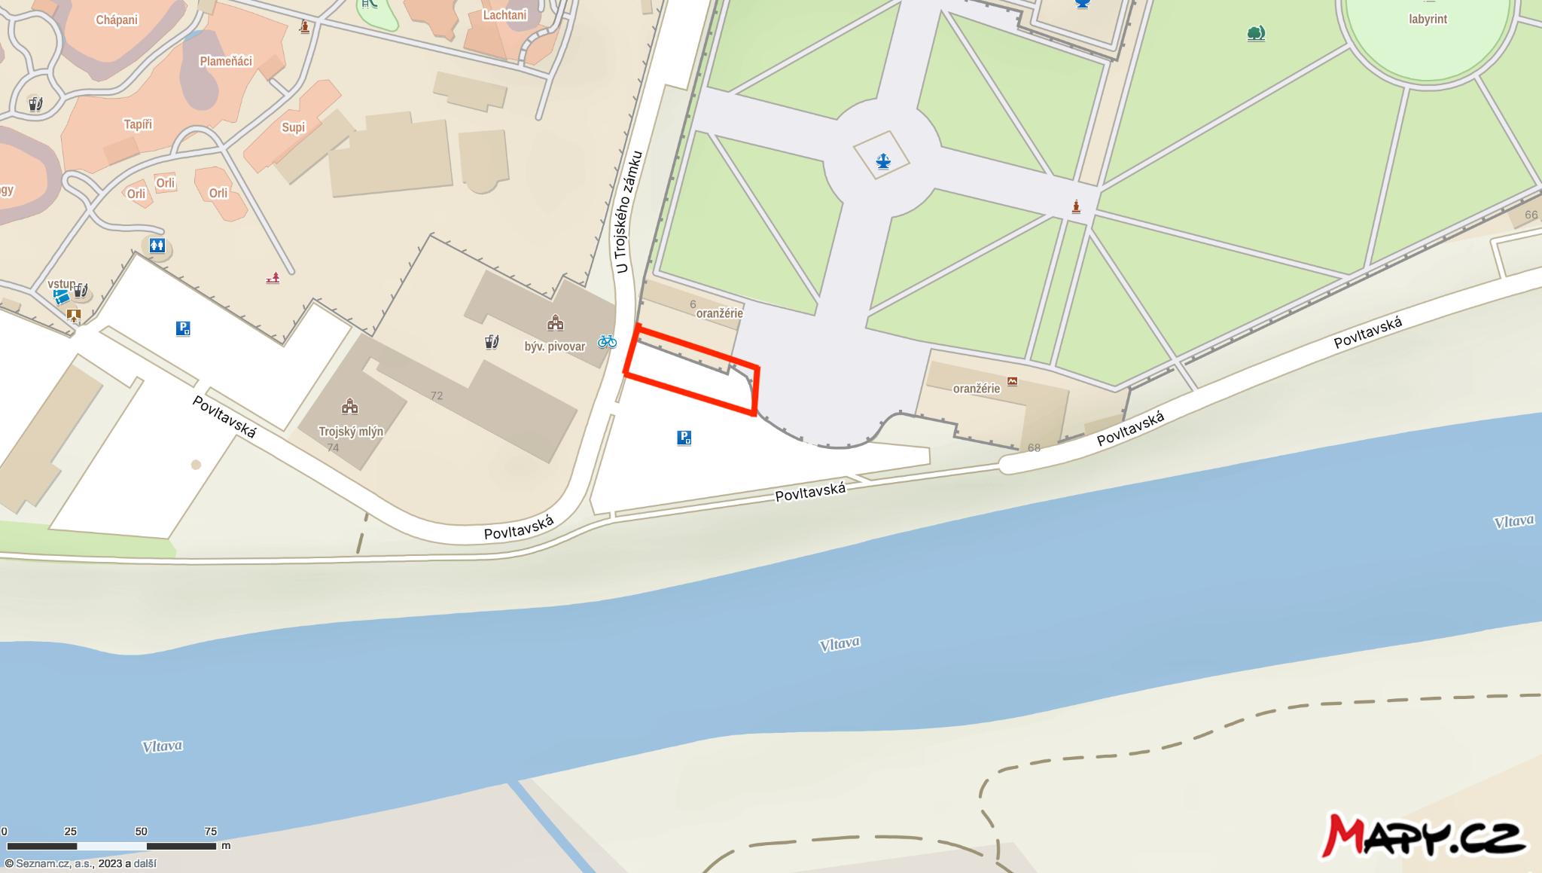

Fotky:
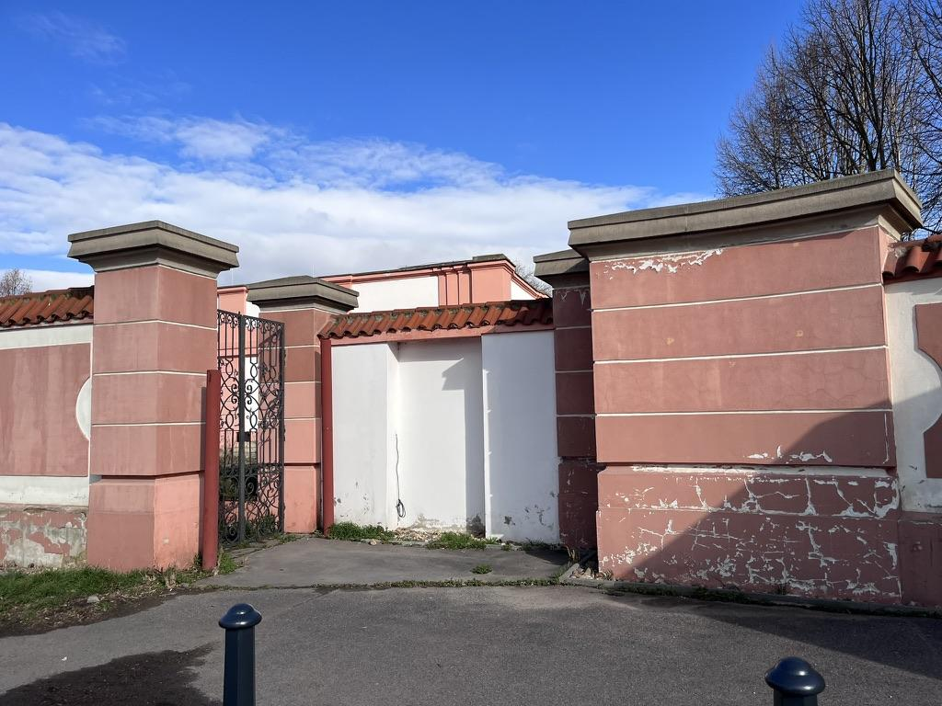

Homage to …

Historie a kontext:

Historii obce a okolí ovlivňovaly místní osobnosti a jejich rodiny. Původně se tato příměstská obec, do roku 1920 samostatná, nazývala Zadní Ovenec. Zeměpisné jméno Ovenec (Oveneč, Ovence či Owenetz) je doloženo již ve středověku a odvozuje se pravděpodobně od jména Ovencův dvůr. Ovenec je uveden poprvé k roku 1197 jako majetek premonstrátského kláštera v Teplé. Aby se odlišila poloha osídlení na levém břehu Vltavy od zástavby na druhém břehu, dostal zřejmě ve 13. století vzdálenější dvůr na pravém břehu, ležící v úvalu kolmo na tok řeky, jméno Zadní – tedy Zadní Ovenec nebo Horní Ovenec, zatímco přední Ovenec později nahradil název Bubeneč. Novější pojmenování „Troja“ pochází z 18. století – osada byla přejmenována podle zámku Troja, vybudovaného v blízkosti Vltavy spolu se zahradou a hospodářskými objekty rodem Šternberků.
Zdroj : https://www.mctroja.cz/jak-vznikala-troja-1163.html
Do místopisu Troji se kromě hraběte Václava Vojtěcha ze Šternberka a jeho ženy Kláry Bernardiny z Malzanu (Maltzanu), jejich stavebních aktivit, založení kaple, vinic, pivovaru a selského dvora v novodobé historii výrazně zapsala další jména - Aloise Svobody a Quido Swanka.
Alois Svoboda byl trojský statkář a československý vlastenec, který věnoval československému státu Trojský zámek a rozsáhlé pozemky, na nichž později vznikla i Zoologická i Botanická zahrada. Quido Schwank byl trojský rodák, uznávaný stavební odborník (stavitel, nadační rada) dárce a podporovatel místních organizací.

Tématem uměleckého díla by měl být dotyk historie nebo některé z osobností Troji na místě, kde se kříží hlavní páteřní komunikace místní obce.

Doporučená forma realizace:
dočasný umělecký objekt či drobná umělecko architektonická intervence
Mapa:
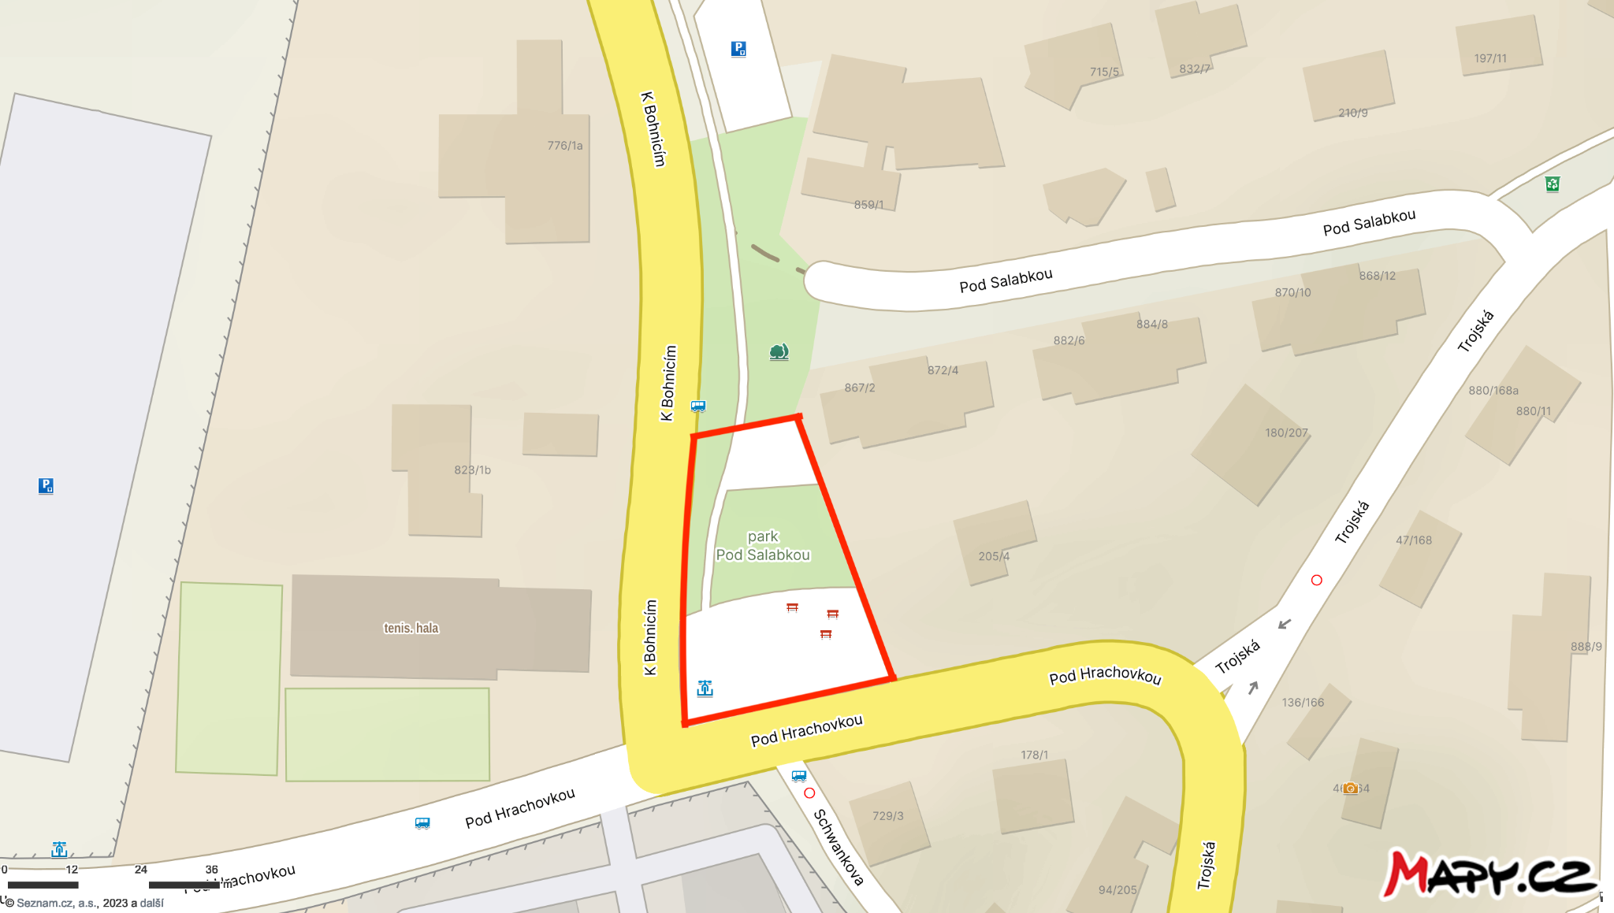

Fotky:

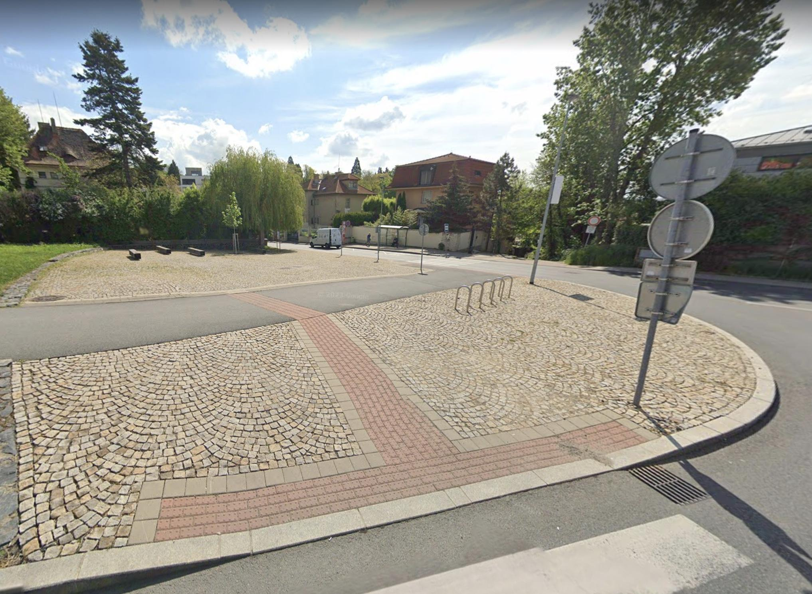
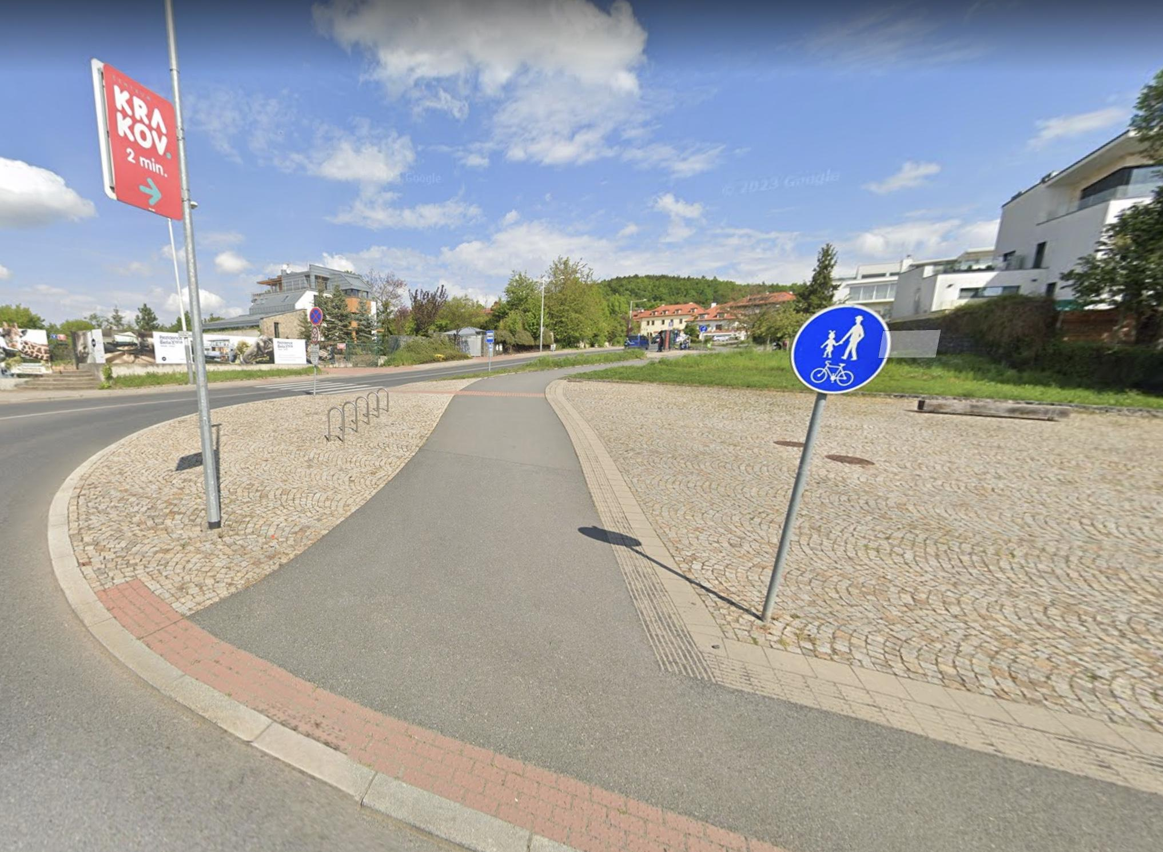
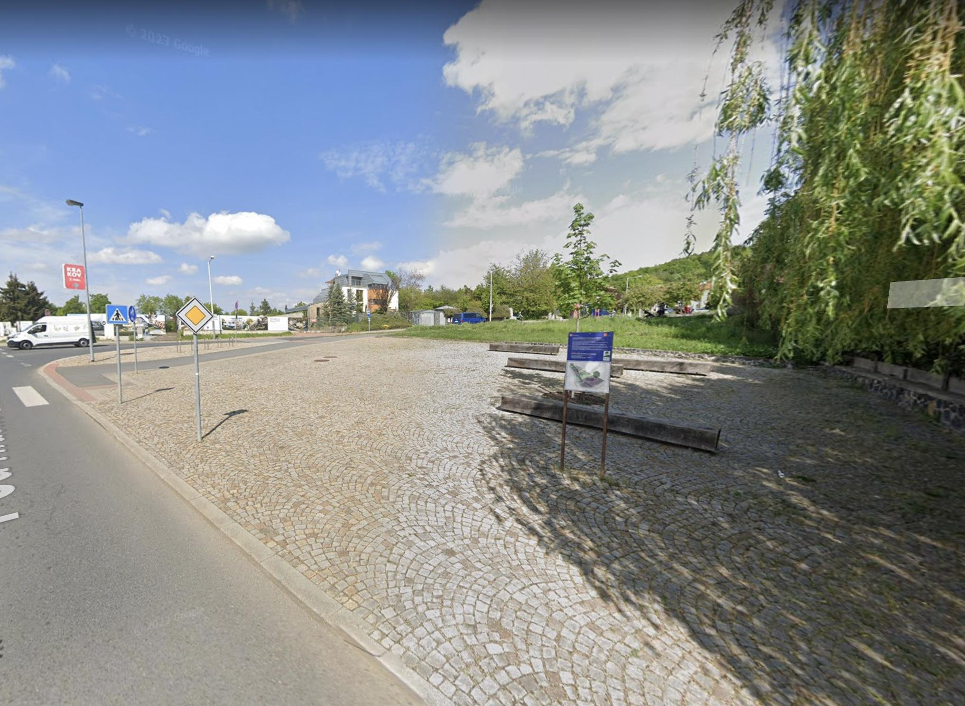

Vltava v Trojské kotlině

- Performance

  - Bývalý brod
  - Vodní mlýn
  - Osa zámku, cesta valu
  - Osada Rybáře
Trojskou kotlinu vytvořila tisíciletým působením Vltava. Řeka bývala součástí krajiny a krajina součástí řeky. Krajinou se rozumí tzv. říční niva – ploché území vzniklé dávnými nánosy, pokryté loukami, lužními lesy a tůněmi, které se při každoročních záplavách zalévá vodou. V úrodné nivě se pásl dobytek a pěstovala zelenina a ovoce. Přímo u řeky ležely jen vodní mlýny. Domy se stavěly na hraně nivy tak, aby jim voda neublížila. V této široké zaplavované kotlině byla založena Královská obora a na úpatí bočních svahů vystavěn Trojský zámek, Císařský mlýn a Trojský mlýn.
Trojská kotlina byla dlouho „venkovem za Prahou“ s roztroušenými usedlostmi, ovocnými sady a vinicemi. Později se stala oblíbeným výletním místem Pražanů. Velké vody patří k Troji zcela přirozeně. Právě kvůli nim nebylo území zcela zastavěno a zachovalo si do jisté míry přírodní ráz.
Rovnocenné soužití s řekou bylo od počátku 19. století změněno na jednostranné využití Vltavy. Boční říční ramena Vltavy byla zasypána a ostrovy připojeny k břehům. Původní přírodní meandry řeky prořízla stavba plavebního kanálu s jednotnými břehy, po desetiletí se tu bagrovalo, kanalizovalo a regulovalo.
Dnes je tu k vidění spoutaná Vltava bez říčních teras, která tu protéká nejužším místem na území Prahy.

Bývalý brod

Řeka je bariérou i příležitostí.
Historie a kontext:

Brody byly dlouho jediným místem, kde bylo možné překonat řeku, a proto se stávaly lokálními “hotspoty”. Daly vzniknout osídlení Prahy, ale jedním z takových míst byla i Trojská kotlina, kde i díky možnosti překonání řeky mohl vzniknout zámek.

Lidé v Troji stále museli překračovat řeku, ke konci 19. století bylo na trojském úseku Vltavy minimálně pět přívozů. Trojským přívozem se vozilo mléko, sýry a vypěstovaná rajská jablíčka, květák, okurky a zelí. Do Troje se od nepaměti chodilo na celodenní výlety, a to i v době, kdy tu nebyla zoologická zahrada. Lidé objevovali Troju s romantickou přírodou a venkovskou atmosférou, přívozem a vůněmi pečených ryb.
Přívoz na Císařský ostrov byl až do stavby lávky v roce 1976 klíčovým dopravním prostředkem, kterým byla Troja spojena s městem. Při nízké vodě se pramice propojily a vytvořily jakýsi pontonový most. Povozy a později auta převážel velký prám.

Řeka byla mimo jiné využívána k dopravě nákladu na lodích tažených koňmi. Ke „koníčkování“ sloužily hráze, jejichž zbytky můžeme na březích Vltavy spatřit dodnes.

Doporučená forma realizace:
performance či umělecko-výzkumná intervence

Mapa:
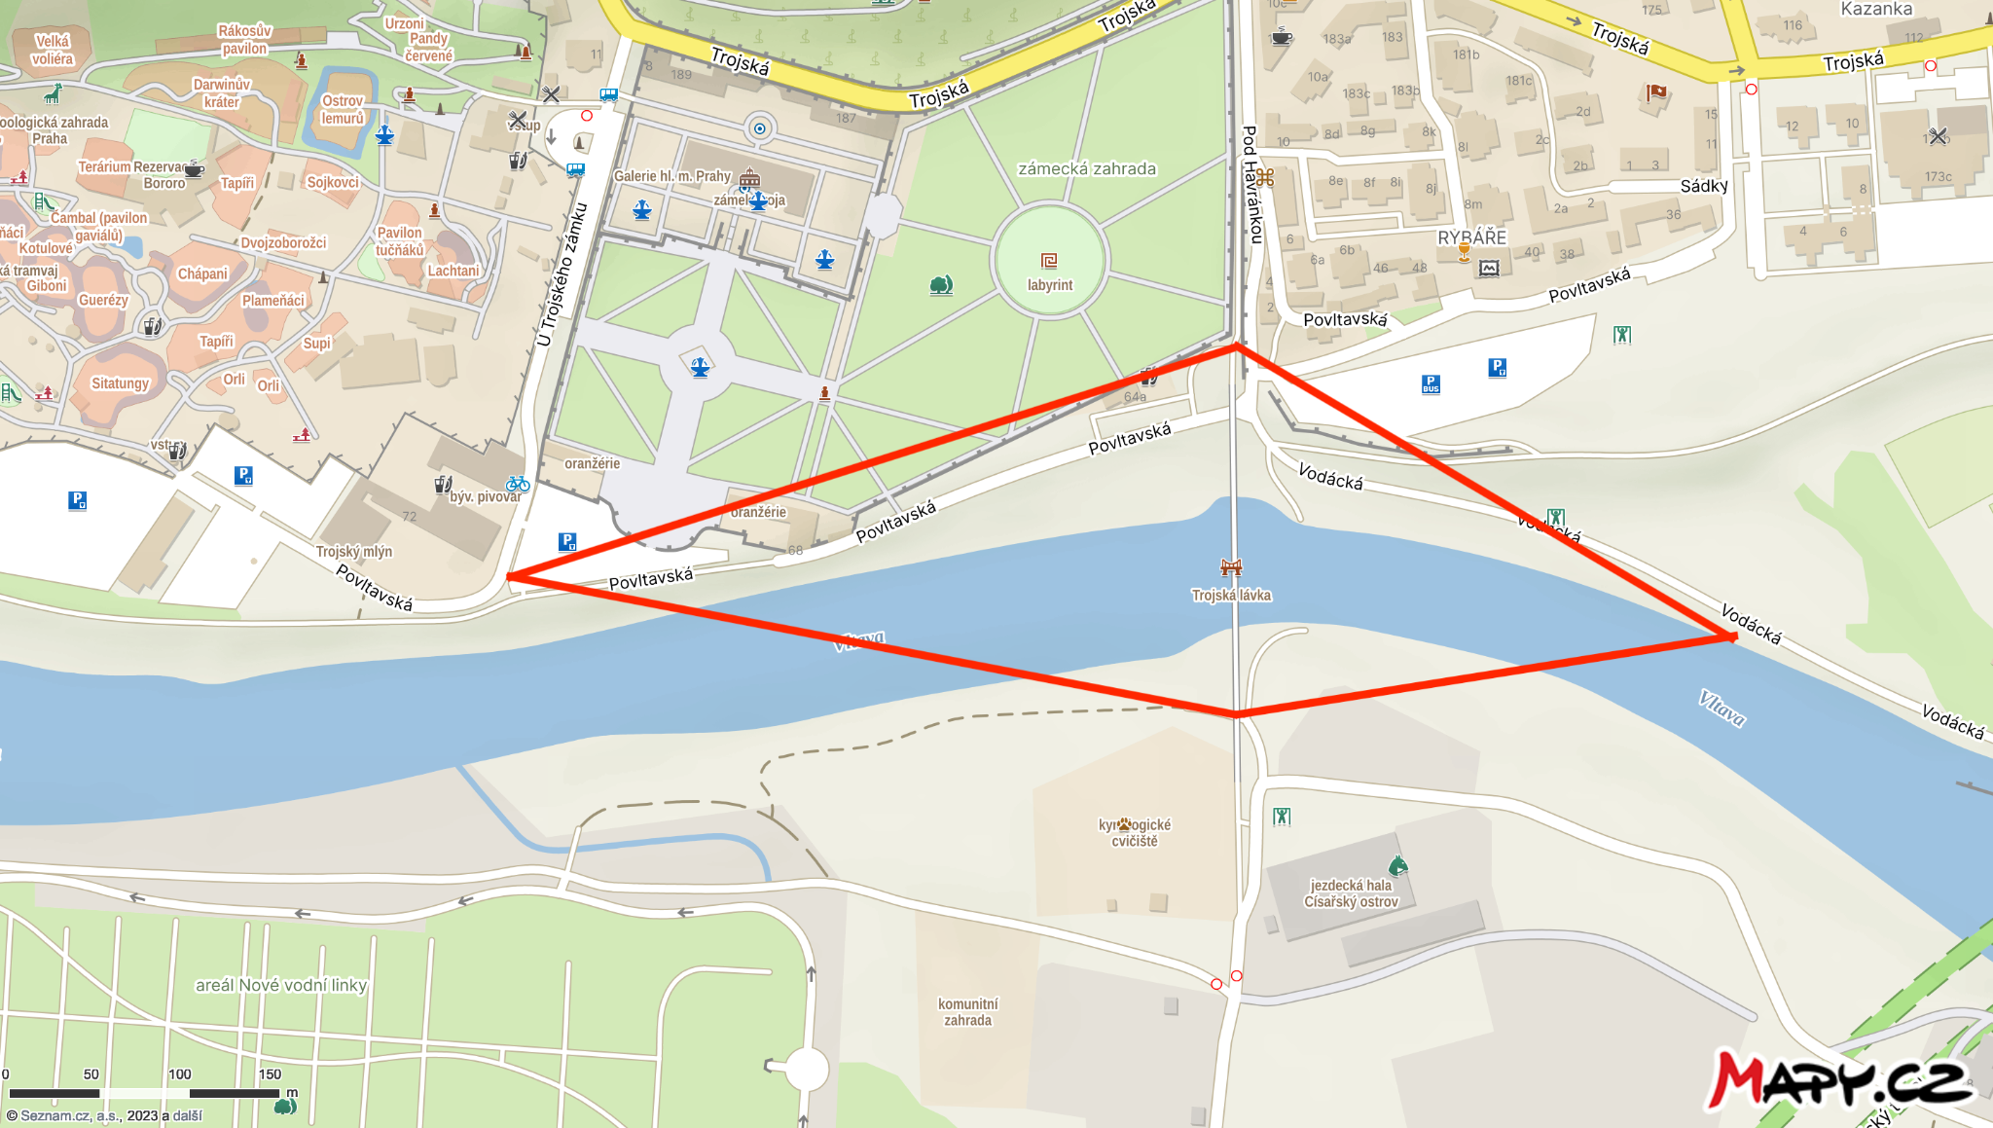
Fotky:
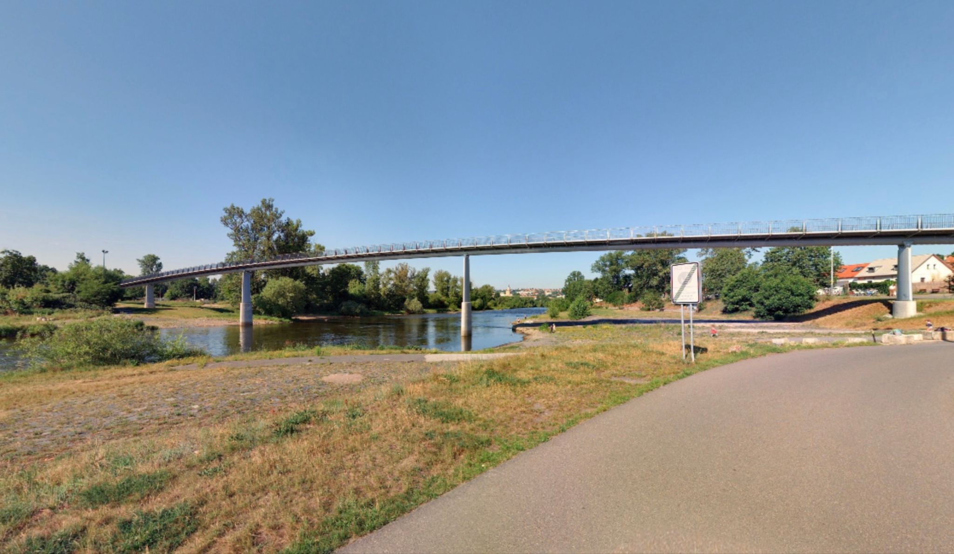
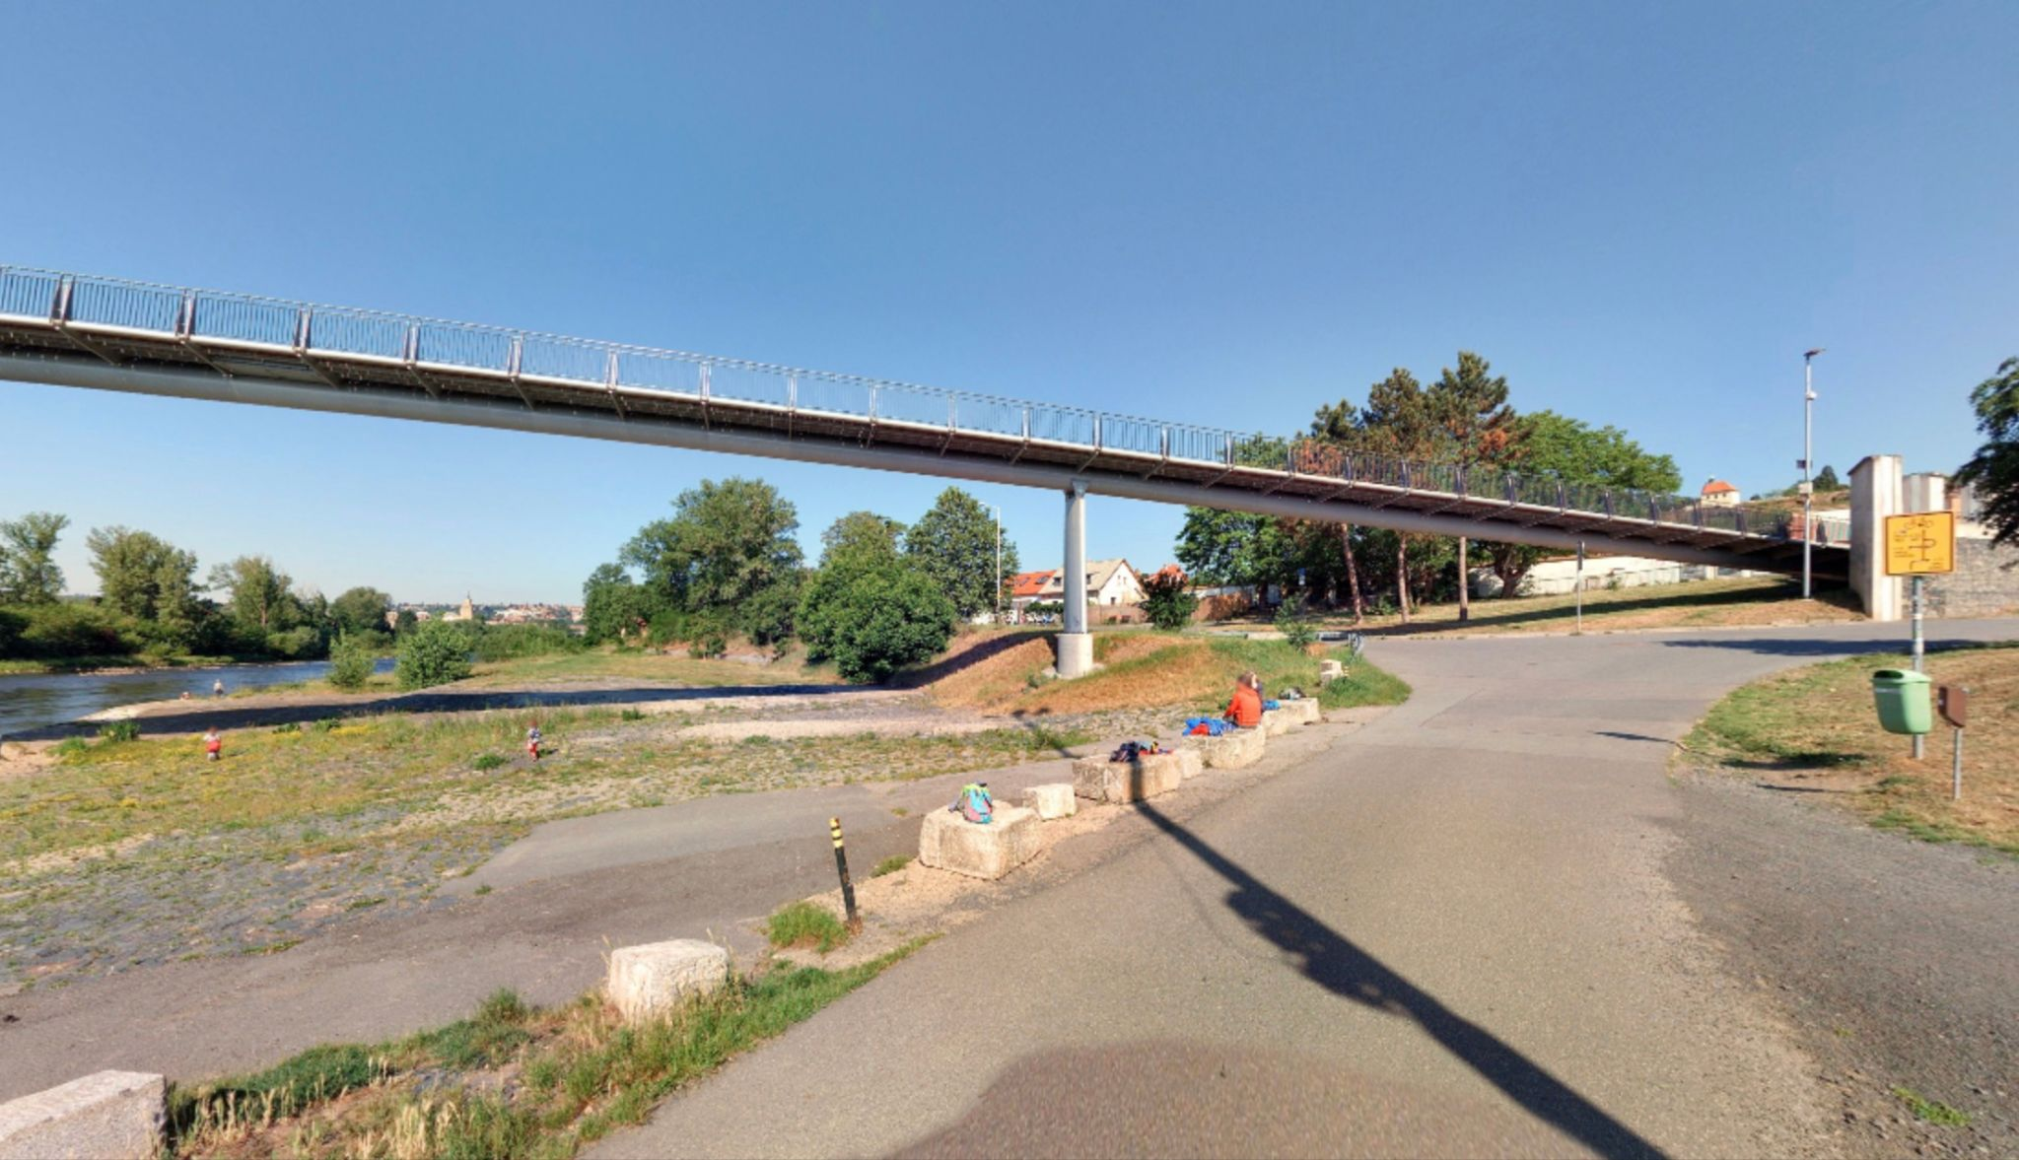
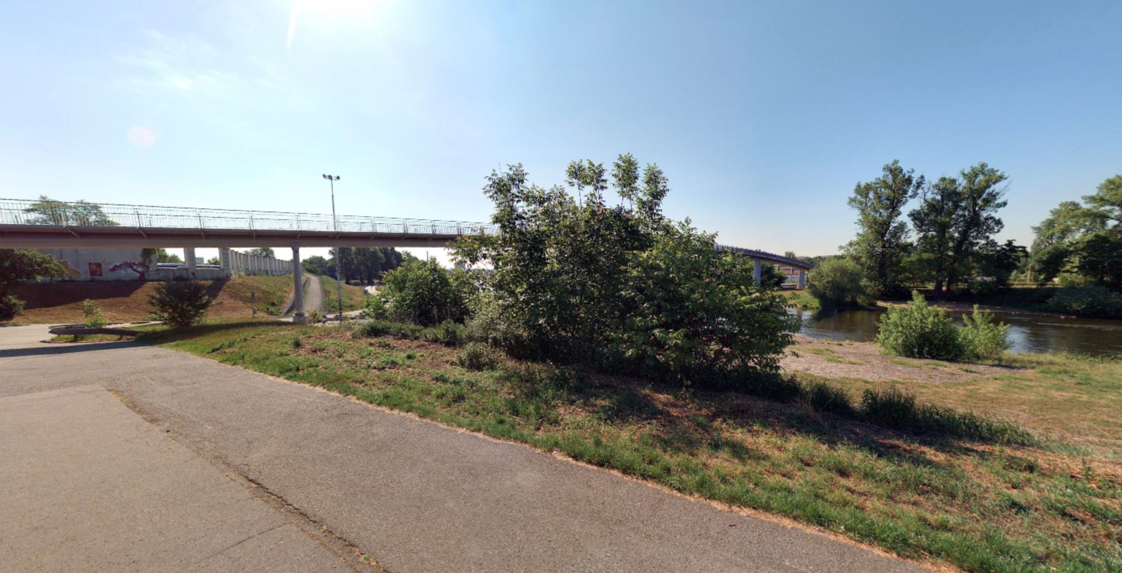

Vodní mlýn

Užívání řeky se radikálně proměnilo
Historie a kontext:

Okolí řeky bylo historicky výrobním a zásobovacím zázemím města (periferie města), dnes je vnímáno jako jedno z nejcennějších rekreačních míst.

Živelné vznikání a mizení štěrkových ostrůvků v době záplav odedávna doprovázely lidské zásahy — stavění jezů a náhonů, zpevňování břehů i ostrovů. Na každém břehu řeky pracoval jeden mlýn: tomu na pravém břehu se říká Trojský, na levém stál mlýn Císařský.
Přilehlá Královská obora oblasti napomohla udržet si charakter krajiny nivních luk a lužních hájů. Na přelomu 19. a 20. století bylo v souvislosti se splavněním řeky zasypáno rameno oddělující Holešovický ostrov, z ostrovů do dneška zůstal jen Císařský.

Jedinými stavbami, které tradičně ležely přímo v nivě, byly vodní mlýny. Až v novověku byly do nivy vytlačeny i domy chudých rybářů, které musely být uzpůsobeny na pravidelné záplavy.

Oba mlýny v Trojské kotlině stály v úrovni dolního okraje trojské peřeje, kde měl proud řeky podpořený jezy největší spád. Říční vodu využívala i brusírna drahokamů, která vznikla v části Císařského mlýna za Rudolfa II., a posléze v 19. století textilní manufaktura a první strojní papírna.

Doporučená forma realizace:
performance či umělecko-výzkumná intervence
Mapa:
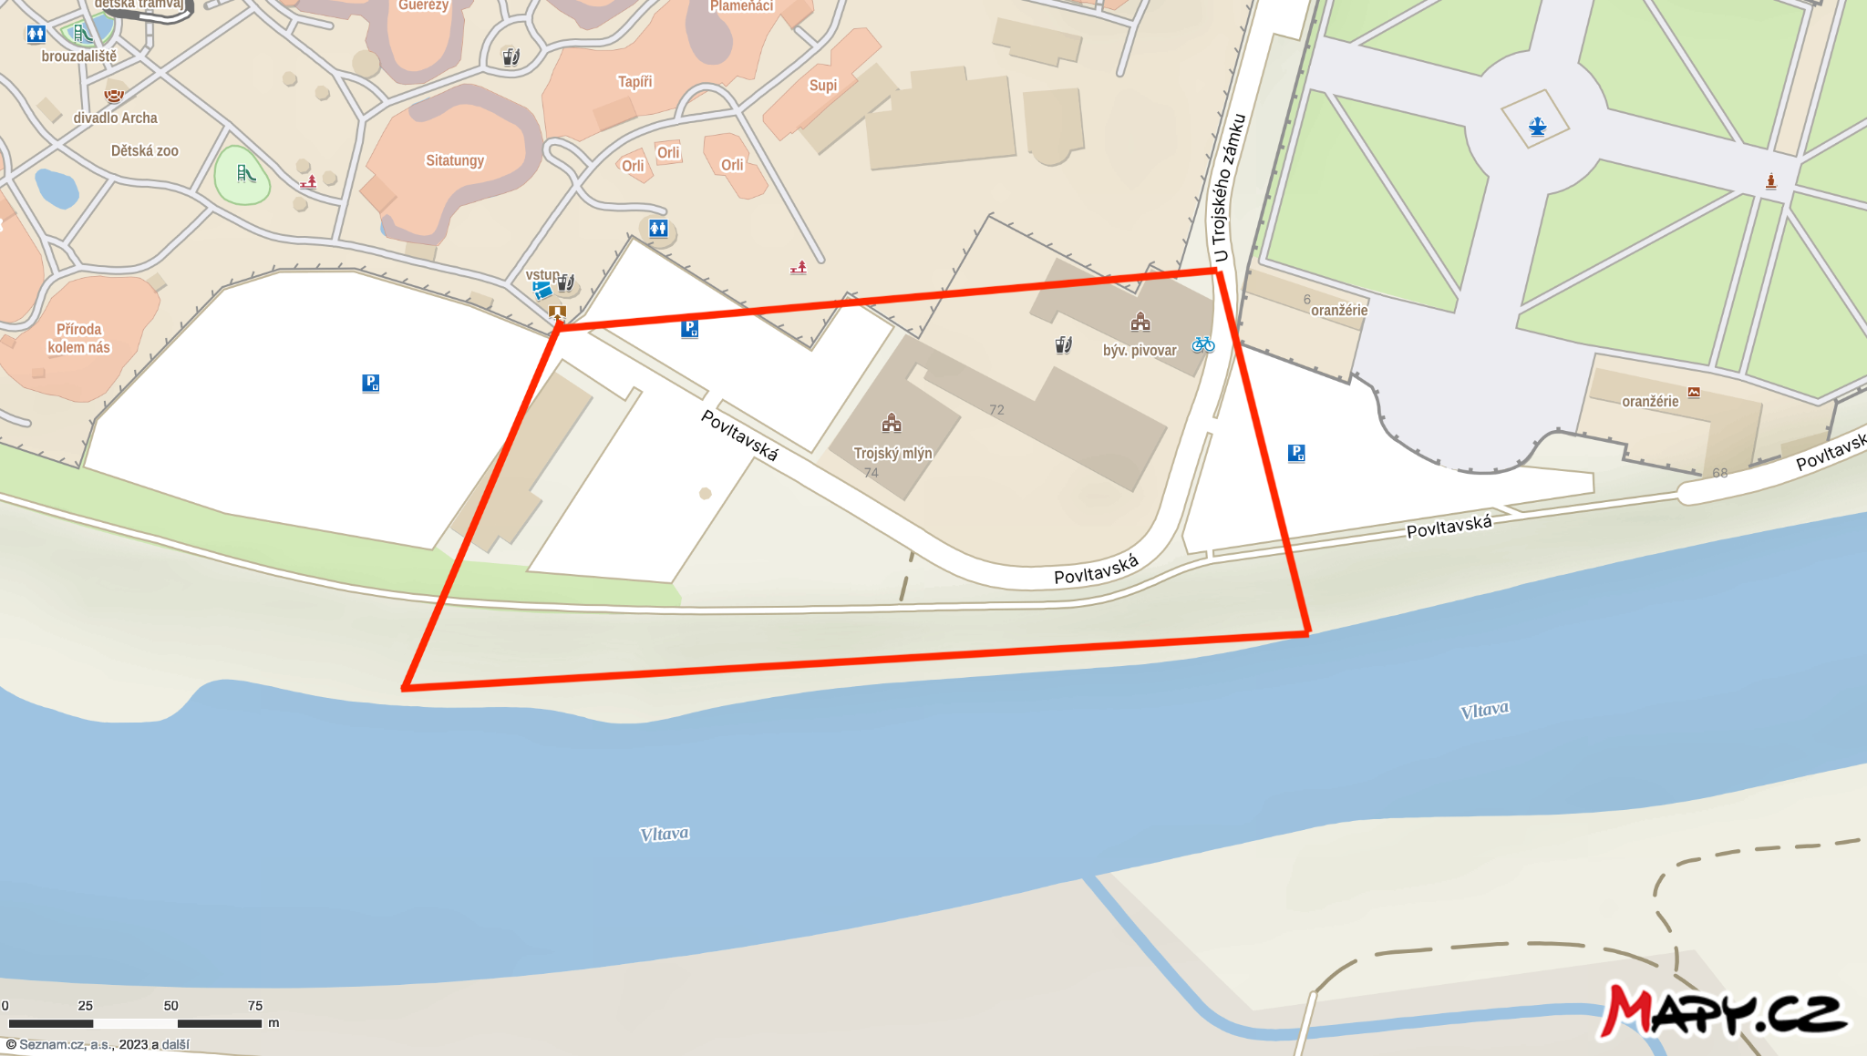

Fotky:

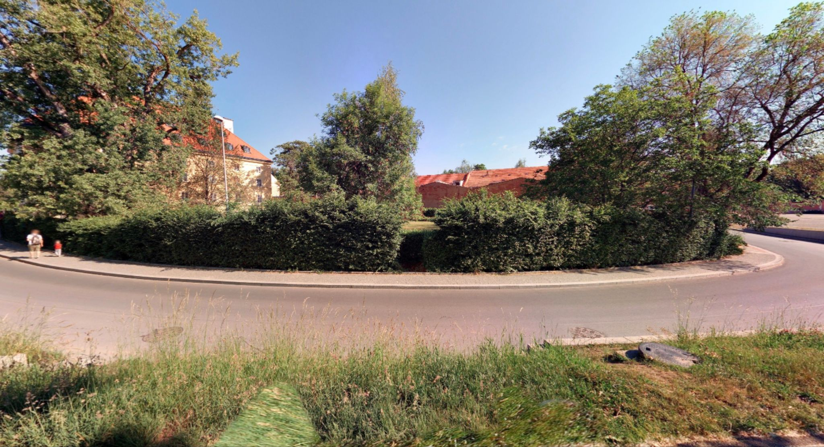
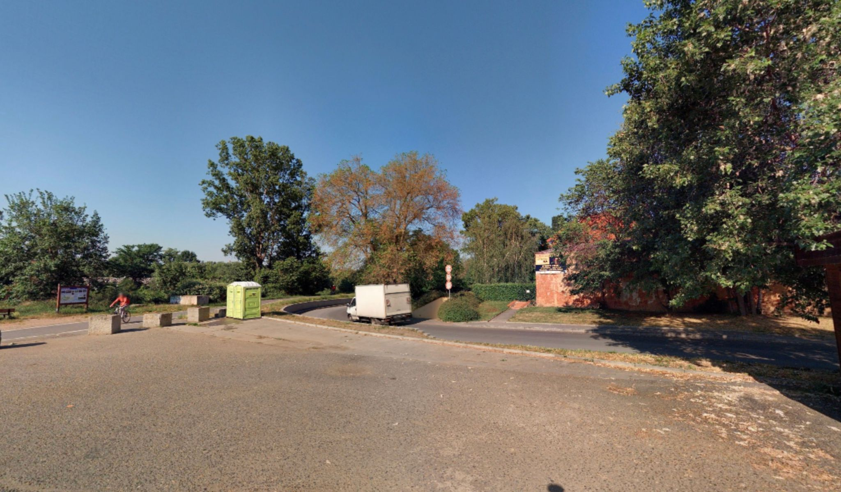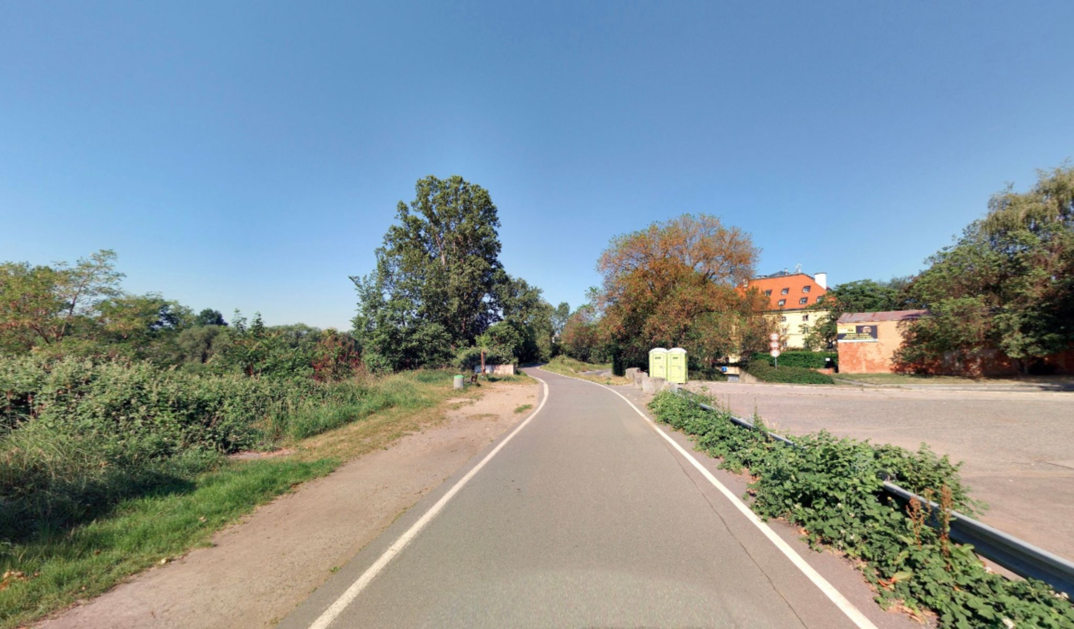

Osa zámku, cesta valu?

Zpřetrhané spojení

Historie a kontext:

Původní založení zámku bylo v přímé návaznosti na břehy řeky s osou na Pražský hrad. Dnes je tento kdysi přirozený vztah zpřetrhán navýšením terénu, nábřežní cyklostezkou i velkou asfaltovou plochou bývalého parkoviště. Převažující pohyb lidí v tomto prostředí se „otočil“ o 90 stupňů. Hledáme nové způsoby jak toto zpřetrhané spojení obnovit.

Trojský zámek byl postaven na sklonku 17.století jako příměstská vila Václava Vojtěcha ze Šternberka. Architekt Jean Baptiste Mathey moudře umístil budovy na hranu říční nivy, do které zasahovala pouze zámecká zahrada. V místě brodu byl zbudován přívoz, od něhož hosté vcházeli branou u vody do úchvatného parku květin a soch. Založení zámku a zahrady bylo komponováno jako pohledová osa na Pražský hrad.

Zámek je postaven na částečně uměle vytvořené terase, která zajišťuje ochranu před povodněmi.

Příroda kolem řeky je většinou tvořena z rostlin, které se pomocí proudu zachytily na břehu řeky a vytvořily tak nepravidelnou kompozici bez pravidel a jen za občasného lidského zásahu. Vznikla tak divoce rostoucí džungle ve městě. Jen pár kroků vedle je zámecká zahrada, která představuje přesný opak. Zde najdeme spíše ochočenou zeleň, která dodržuje přesné linie a pravidla francouzské barokní zahrady.

Druhým směrem se pak můžeme přes val dostat k Trojské lávce a k zastávce tramvaje. Většina lidí využívající pro návštěvu zámku či ZOO MHD z tramvajové zastávky pokračuje autobusem a často neví, že se dá jít hezkou procházkou po valu. Uměleckými intervencemi bychom rádi upozornili právě na tuto cestu, která spojuje dopravní uzel s Trojským zámkem.

Doporučená forma realizace:
performance či umělecko-vědecká intervence
Mapa:

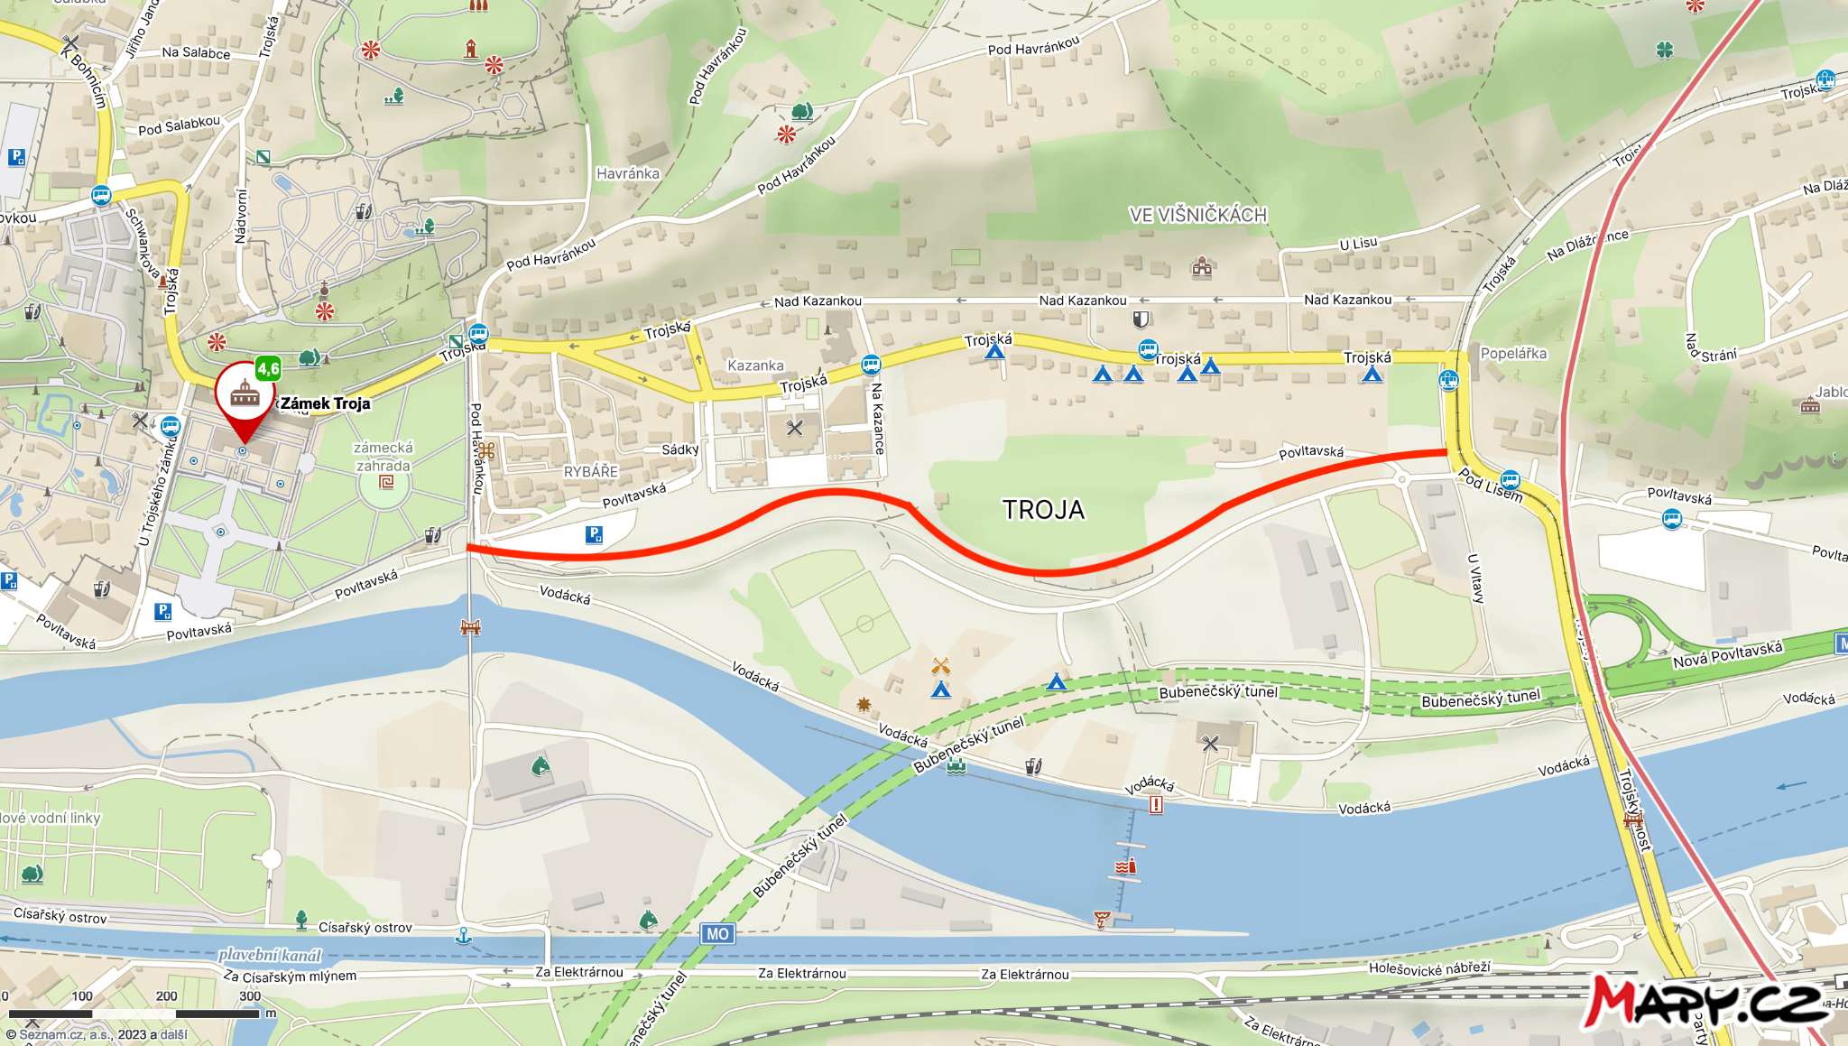

Osada Rybáře
Bydlení v souladu s živlem nebo jemu navzdory

Historie a kontext:
Rybáři svou osadu stavěli u řeky tak, aby jejich obydlí bylo v prvním patře a aby je tak každá větší voda nevyplavila, v přízemí bylo jenom zázemí. Dnes osadu rybáře dělí od řeky pěti metrová bariéra – protipovodňová stěna.
Přitom součástí života Trojské kotliny byla odedávna velká voda. Starousedlické domy tomu byly přizpůsobené, v přízemí se nacházely dílny nebo obchody, bydlelo se v patře s pavlačí.

Novodobé protipovodňové úpravy se dotkly také lokality u Trojské lávky.
Historický přívoz s budkou pro převozníka, který o víkendech převážel davy Pražanů proudící ze Stromovky přes ostrov dále do Troji, byl nahrazen již druhou Trojskou lávkou.

Doporučená forma realizace:
performance či umělecko-výzkumná intervence

Mapa:
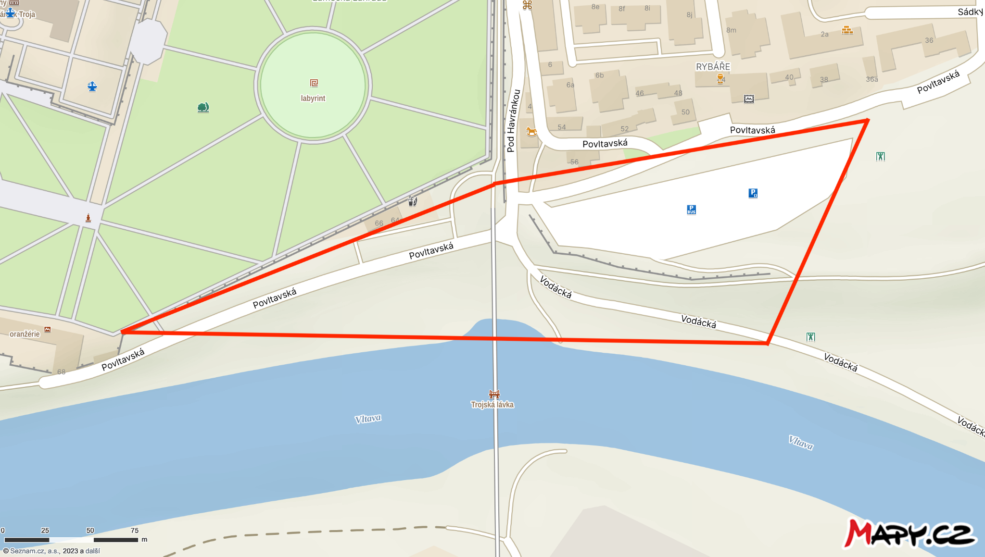

Fotky:

